- Kişisel koruyucu donanım ve güvenlik uyarı araçlarını kullanınız.
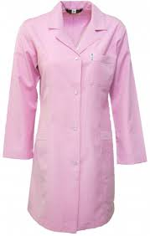 |  |  | 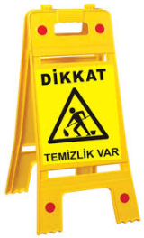
İş Elbisesi | Maske | Eldiven | Güvenlik Uyarı | Koruyucu Ayakkabı

- Temizlik araçlarını hazırlayanız.
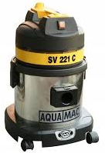 | 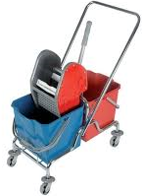
Elektrikli Süpürge | Temizlik kovası | Temizlik Fırça ve Faraşı | Lastikli Paspas Aleti

- Temizlik/hijyen gereçlerini/kimyasallarını hazırlayınız.
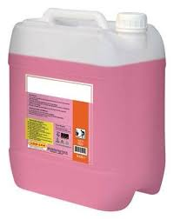 |  | 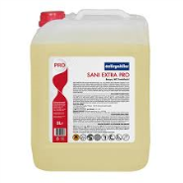 | 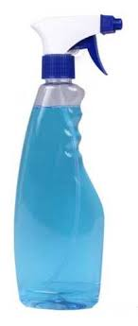
Genel Temizlik Ürünleri Deterjanlar | Dezenfektanlar (Alkol, Asit, Amonyak vb) | Asidik Tuvalet Banyo Temizleyici | Cam Temizleyici

Tablo 2: Okul/Kurum temizliğinde eldiven kullanımı

- Güvenlik için gerekli önlemleri alınız, çalışma alanına, bilgilendirici uyarı levhalarını koyunuz.
- Temizlik araç gereçlerinin kullanma talimatına uyunuz. Yönetimin bilgisi dışında temizlik maddesi kullanmayınız.
- Islak zemin temizliğini yaparken kaymayan ayakkabılar giyiniz.
- Kimyasal temizleyiciler kullanırken eldiven giyiniz ve maske takınız.
- Ilık su içerisine yüzey temizleyici karıştırarak temizlik sıvısı hazırlayınız.
- Zeminde halı varsa elektrikli süpürgeyi hazırlayınız, süpürgenin toz torbalarının dolu olup olmadığını kontrol ediniz, gerekiyorsa değiştiriniz. Elektrik kablolarının sağlamlığını kontrol ediniz, KKD kullanarak süpürme işlemini gerçekleştiriniz.
- Sert zeminlerde hafif nemli temizlik fırçası ve faraş kullanarak kaba temizlik yapınız, yüzeyi hazırlanan temizlik sıvısı ile paspaslayınız.
- Ayda bir gün uygunsa camları, cam temizlik gereçleri ve temizlik bezi kullanarak temizleyiniz.
- Nemli bez ve uygun dezenfektan kullanarak masaların, dolapların, sehpaların, koltukların ve büro araçlarının (bilgisayar, yazıcı, fotokopi, telefon vb.) temizliğini gerçekleştiriniz.
- Kapıları, yüzeye uygun temizleyici ile siliniz.
- Kapı kollarının, metal ayak, askı vb. gereçlerin temizliğini gerçekleştiriniz.
- Ayda bir gün duvarların temizliğini asidik içermeyen uygun temizleyicilerle yapınız.
- Halıları her gün vakumlama yöntemi ile temizleyiniz, leke kontrolü yapınız, varsa uygun yöntemle lekeleri çıkartınız.
- Mermer, seramik gibi malzemelerden yapılmış sert zeminler, kullanım yoğunluğuna göre sık sık uygun kimyasallarla paspaslayınız. Periyodik olarak yıkayınız.
- Aydınlatma ve Havalandırma Sistemlerinin nemli bezle tozunu periyodik olarak alınız.
- Cam, ayna gibi yüzeyleri özel kimyasalla ve uygun araçla temizleyiniz.
- Radyatörlerin günlük olarak nemli bezle tozunu alınız,haftalık olarak aralarını temizleyiniz.
- Zemini, özelliğine uygun araç ve gereçle köşe ve girintileri atlamadan temizleyiniz.
- Havalandırmasını periyodik olarak yapınız.
- Gün içerisinde kullanım yoğunluğuna göre kontrol ederek kirlenen alanları temizleyiniz.
- Çöp kovalarını boşaltınız, temizleyiniz ve temiz çöp poşeti takınız.
- Tavanları kontrol edilerek varsa örümcek ağlarını temizleyiniz.
- Temizlik faaliyetlerini yaparken ergonomi kurallarına uyunuz.
- Temizlik işleminden sonra tüm araç, gereçleri tekniğine uygun olarak toplayınız ve günlük bakımlarını yapıldıktan sonra depolara yerleştiriniz.
- Yapılan tüm işler tamamlandıktan sonra genel kontrol yaparak eksiklik varsa düzeltiniz.
- Güvenlik riskleri ortadan kalktığında temizlikle ilgili uyarıcı işaret ve levhaları kaldırınız.

Cemalettin ALTUN
Okul Müdürü

